

АЧИТСКАЯ РАЙОННАЯ
ТЕРРИТОРИАЛЬНАЯ ИЗБИРАТЕЛЬНАЯ КОМИССИЯ

ул.Кривозубова, 2, р.п. Ачит, Ачитский район, 623230, тел. (34391)7-14-69, факс: (34391)7-14-69 e-mail: ach@ik66.ru

Пресс-релиз
о заседании Клуба молодого избирателя в д. Русские Карши
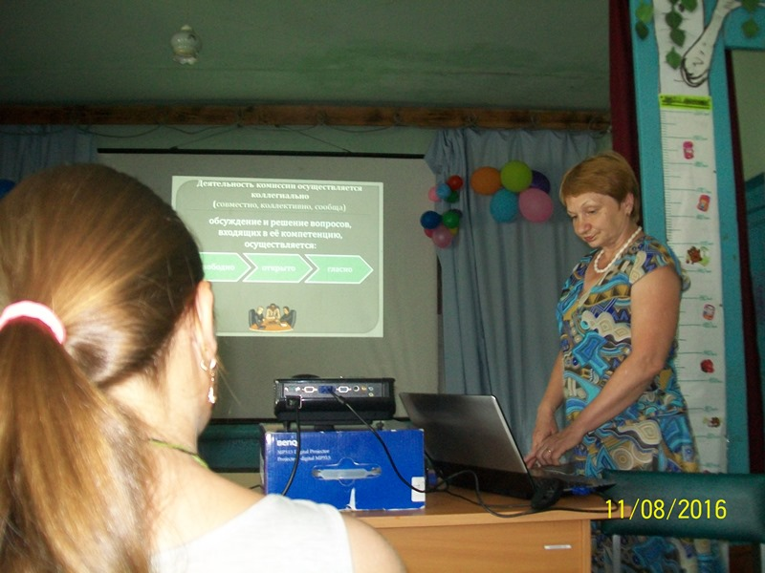
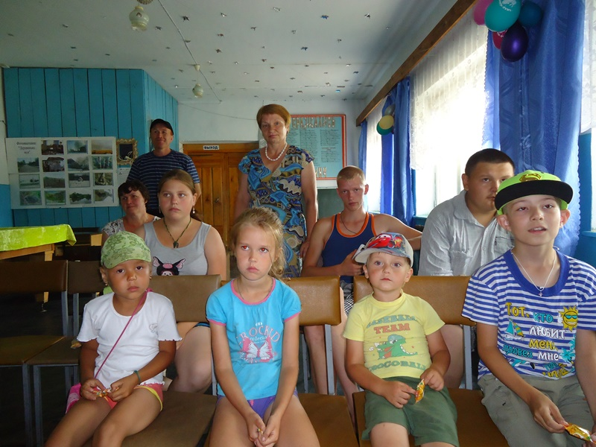
11 августа в сельском клубе д. Русские Карши состоялось очередное заседание Клуба молодого избирателя. Руководитель Клуба – заведующая сельским клубом Е.П. Озорнина (она же председатель участковой избирательной комиссии избирательного участка № 157).
На этот раз члены Клуба совершили экскурсию (пусть и виртуальную) в районную избирательную комиссию. В рои экскурсовода выступила председатель районной ТИК Туркс В.Э. Ребята узнали, какие избирательные комиссии работают на территории РФ, в Свердловской области, в районе и практически в каждом населенном пункте. Экскурсовод в доступной для детей форме рассказала о том, чем занимаются комиссии, какие задачи стоят перед членами избирательных комиссий сегодня в свете предстоящих выборов. Поговорили на встрече и о выборах, конечно же, конституционных правах избирать и быть избранными. Кстати двум участникам Клуба 18 лет исполнится через два года, и они смогут принять участие в выборах Президента РФ в 2018 году.
Полученные знания были закреплены ответами на вопросы интерактивной викторины.

Председатель В.Э. Туркс

